 | DOCUMENTO: INFORME TÉCNICO |  |  |  | CODIGO: AZCA-DGT-2022-31
Prescripción Adquisitiva de Dominio Predio 804210.
Sr. Edgar Beltrán
Registro de Cambios
Fecha | Responsable |  | Versión | Referencia de Cambios
2022/08/16 | Ing. Israel Jiménez Veloz |  | 1.0 | Informe
1. INTRODUCCION
- Con oficio Nro. GADDMQ-SGCM-2021-3519-O de 31 de agosto de 2021, se remite expediente del señor Edgar Beltrán del Juicio de Prescripción Adquisitiva de Dominio Nro. 17308-2013-1097, en el cual con fecha 24 de octubre del 2016 se sentencia a favor de una parte del predio Nro. 804210 correspondiente a 500 m2, conforme solicitud de oficio GADDMQ-AZCA-2021-0665-M realizada por esta administración

2. ANTECEDENTES
- ¨ (…) Edgar Beltrán, luego de consignar sus generales de libelo inicial, manifiesta que es poseedor del lote de terreno ubicado en el sitio Carretas de la parroquia de Calderón, de la ciudad de Quito, de un área de 500 metros cuadrados (…) ¨ demanda en juicio ordinario a la COOPERATIVA DE VIVIENDA CUERPO DE BOMBEROS DE QUITO.
- Sentencia: Resuelve ¨ (…) se acepta la demanda y se declara la Prescripción Adquisitiva Extraordinaria de Dominio a favor de EDGAR ENRIQUE BELTRÁN ZAPATA, respecto del lote de terreno ubicado en el sitio carretas, parroquia de Calderón, cantón Quito, provincia de Pichincha, circunscrito dentro de los siguientes linderos .: NORTE con propiedad de la señora María Gualoto en 36,76 metros; SUR.- con propiedad de la señora Sonia Martínez en 36,76 metros: ESTE.- Con calle A en una extensión de 13,60 metros y OESTE, con propiedad de la señora Olga Luna en 13,60 metros, dando una superficie total del inmueble de 500 metros cuadrados (…) ¨

3. ANÁLISIS TÉCNICO
- Revisado el Sistema Urbano de Información Metropolitana (IRM), se verifica que el predio No. 804210, con clave catastral No. 12910 31 001 se encuentra catastrado con los siguientes datos:

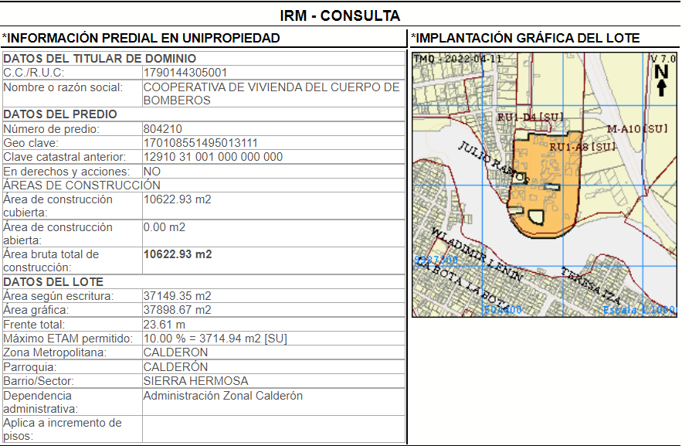

Imagen 1:Datos Prediales
Fuente: Sistema Urbano de Información Metropolitana

*Estos datos son de responsabilidad de la unidad de Catastro y no certifican áreas ni linderos
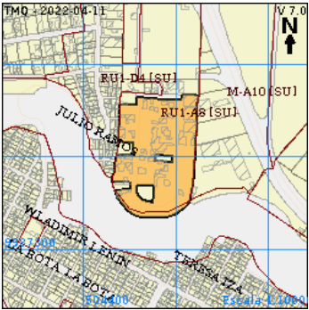
Clave Catastral: 12910 31 001
Predio: 804210
Imagen 2: Imagen predial
Fuente: Sistema Urbano de Información Metropolitano

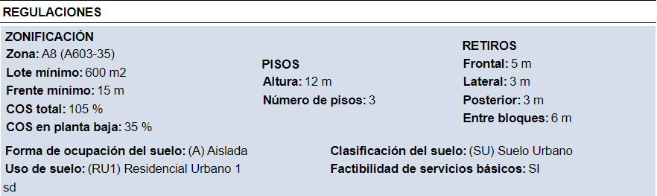
- De conformidad las Regularizaciones estipuladas en el Sistema Urbano de Información Metropolitana (IRM)

Imagen 3: Zonificación
Fuente: Sistema Urbano de Información Metropolitana

- Lote mínimo/ zonificación en base al Informe de Regulación Metropolitano (IRM) de consulta, generado el 16 de agosto de 2022 (adjunto Anexo 1)

Cuadro No. 1 DATOS DEL LOTE
Descripción | Área | Observaciones
Área según escritura | 37149.35 m2 | Existe diferencia de áreas
Área gráfica | 37898.67 m2

Cuadro No. 2 ZONIFICACIÓN
Zonificación A8 (A603-35) | Área
Lote mínimo | 600 m2
Frente mínimo | 15 m
Uso de suelo | (RU1) RESIDENCIAL URBANO 1

Cuadro de afectaciones y Observaciones

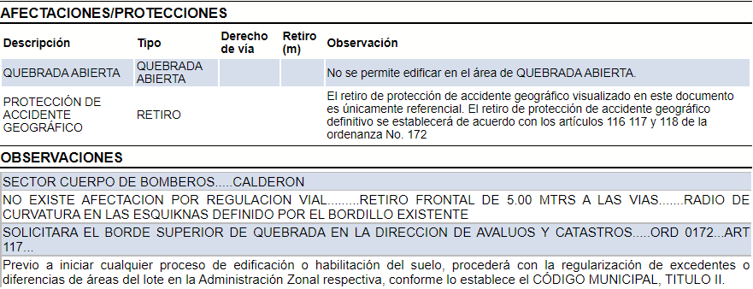
Imagen 4: Afectaciones y Protecciones del predio
Fuente: Sistema Urbano de Información Metropolitana

Cuadro de Vías
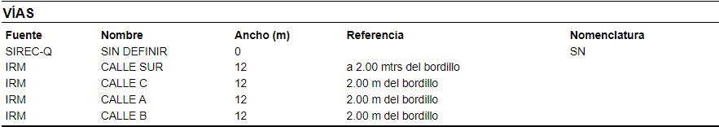
Imagen 5: Cuadro de Vias
Fuente: Sistema Urbano de Información Metropolitana

CUADRO No. 3 Prescripción Adquisitiva de Dominio
Prescripción Adquisitiva de Dominio - Juicio 17308-2013-1097 | ÁREA | OBSERVACIÓN
LOTE | 500 m2 | NO CUMPLE
FRENTE ESTE | 13,60 m | NO CUMPLE ( No colinda con una vía aprobada)

De acuerdo a la Zonificación enunciada, el lote mínimo establecido para el sector SIERRA HERMOSA de la parroquia Calderón es A8 (A603-35), equivalente a 600 m2 y frente mínimo de 15 m. En consecuencia, al ser una sentencia dictada dentro de un juicio de prescripción adquisitiva de dominio, respecto de una parte de un inmueble, NO cumple las condiciones generales de los inmuebles de la zona.

Análisis de la Prescripción Adquisitiva de Dominio
Descripción del Juicio

“(…)se acepta la demanda y se declara la Prescripción Adquisitiva Extraordinaria de Dominio a favor de EDGAR ENRIQUE BELTRÁN ZAPATA, respecto del lote de terreno ubicado en el sitio carretas, parroquia de Calderón, cantón Quito, provincia de Pichincha, circunscrito dentro de los siguientes linderos .: NORTE con propiedad de la señora María Gualoto en 36,76 metros; SUR.- con propiedad de la señora Sonia Martínez en 36,76 metros: ESTE.- Con calle A en una extensión de 13,60 metros y OESTE, con propiedad de la señora Olga Luna en 13,60 metros, dando una superficie total del inmueble de 500 metros cuadrados (…)”

Prescripción Adquisitiva de Dominio Área Observaciones
No. 17308-2013-1097
Perito: Arq. Luis León Cevallos
Lote= 500m2 NO Cumple
Frente= O m NO Cumple

INFORME PERICIAL.
“(...) La propiedad se constituye en un terreno de forma regular y topografía casi plana en un área de terreno de 500,00 m2 aproximadamente, consta de dos galpones con una construcción de estructura metálica, una bodega de hormigón con estructura metálica y una vivienda en hormigón armado, utilizado como residencia actual del Sr. Edgar Beltrán, la misma que consta de una sala, un comedor, una cocina, un dormitorio y un baño completo, el área restante del terreno corresponde al ingreso de garaje y patios de conexión entre las construcciones. (…)”

- Análisis del Plan Vial del Plan Parcial Calderón. Ordenanza Metropolitana No. 20

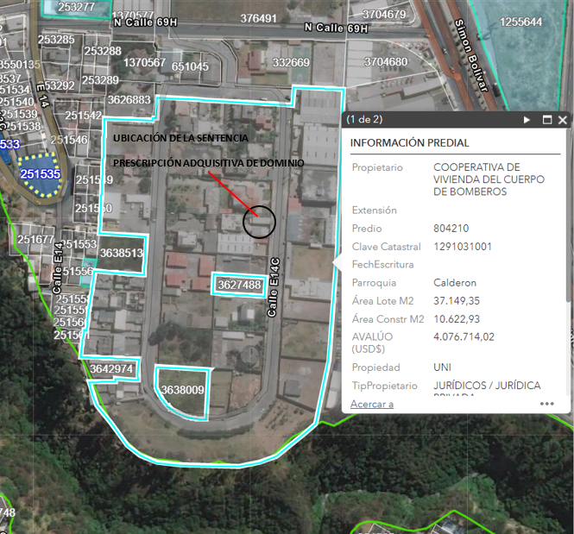
Imagen 6: Vista satelital Predio
FUENTE: Catastro en línea

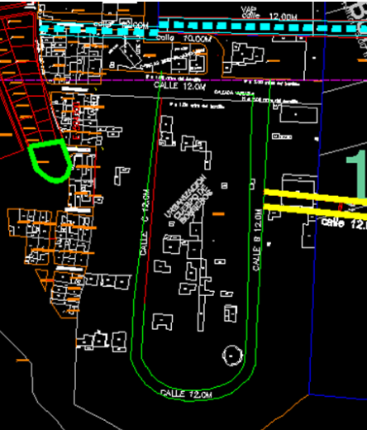
Imagen 7: Vías Aprobadas del PPC
Fuente: Plan Parcial de Calderón

Revisado el Sistema Catastral y el Plan Parcial de Calderón se evidencia que el lote prescrito, no colinda con una vía pública aprobada.

ANÁLISIS DE CONTRIBUCIÓN

- Análisis, contribución del 15% del área útil adjudicada adquirida mediante sentencia.

En el caso que nos ocupa, el 15% del área útil prescrita corresponde a 75 m2, lo cual es inferior al lote mínimo vigente (600m2), razón por la que el actor de la demanda deberá compensar en valor monetario de acuerdo al avalúo catastral vigente a la fecha de la emisión del título de crédito correspondiente.

Conforme lo señalado en el Informe Técnico GADDMQ-STHV-DMC-UGT-AZC-2022-0119-M de 27 de abril de 2022 emitida por la Unidad Desconcentrada de Catastros, ¨ (…) valor del m2 del predio N° 804210 de propiedad de la COOPERATIVA DE VIVIENDA DEL CUERPO DE BOMBEROS (…) ¨ y remite la información siguiente:

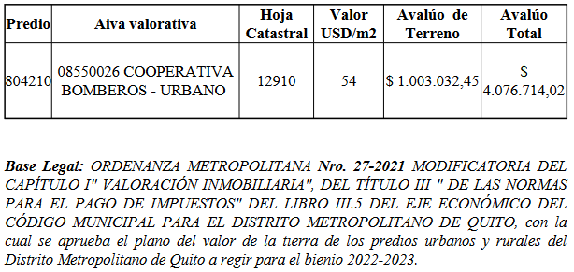
Imagen 8: Valor de la tierra
Fuente: GADDMQ-STHV-DMC-UGT-AZC-2022-0119-M

Por tanto, el valor por compensación del 15% del área útil adjudicada mediante sentencia a la fecha de hoy es la que se detalla a continuación pudiendo esta cambiar si cambia el avaluó catastral.

1.- El cálculo se realiza en función del Avalúo del Terreno y no al AIVA. Se utiliza el Avalúo del terreno ya que el sistema SLUM en el cual se ingresa las Subdivisiones por prescripción utiliza los valores de: el Avalúo del Terreno, Área del Terreno y Área Prescrita

2.- La fórmula con la cual se calcula la compensación es la siguiente.
(Avalúo del Terreno / Área del Terreno) * (Área de prescripción) * (15% Contribución)

Por tanto, el valor por compensación del 15% del área útil adjudicada mediante sentencia a la fecha de hoy es la que se detalla a continuación pudiendo esta cambiar si cambia el avaluó catastral.

3.- Con la fórmula mencionada, el área prescrita y los valores emitidos por catastros se realizó el cálculo:

(1´003.032,45 usd / 37.149,35 m2 ) * (500 m2) * (0,15) = 2.025usd

DOCUMENTO | ÁREA PRESCRITA | % CONTRIBUCIÓN | AVALÚO TERRENO | ÁREA TERRENO | MONTO CONTRIBUCIÓN $ USD.
PREDIO 804210 | 500 | 0,15 | 1´003.032,45 | 37149,35 | 2025

4. BASE LEGAL
De acuerdo a la Ordenanza Metropolitana No. 001 que establece el Código Municipal para el Distrito Metropolitano de Quito, en su Artículo 2171.- Supuestos en el que la contribución de áreas verdes públicas, para subdivisiones puede ser compensada, en el numeral 4 establece “…En caso de la sentencia ejecutoriada dentro del juicio de prescripción extraordinaria adquisitiva de dominio, de una parte, de un lote que obliga a un fraccionamiento, de conformidad a lo estipulado en el artículo 424 reformado del Código Orgánico de Organización Territorial, Autonomía y Descentralización, se deberá calcular el aporte del 15% del área total adquirida mediante sentencia. Si el área de la sentencia es inferior a 3000,00 m2, la contribución del área útil adjudicada se compensará en valor monetario según avalúo catastral actualizado, cuando sea menor al lote mínimo asignado en la zonificación vigente...” Por lo expuesto, al tratarse de un área inferior a 3000,00 m2 y al ser menor al “lote mínimo” establecido en la zonificación, compensará en valor monetario, conforme lo señala la normativa metropolitana vigente.

5. CONCLUSIONES
- Del análisis técnico se desprende que, la prescripción adquisitiva de dominio de una parte del inmueble del predio No. 804210, no cumple con: “lote mínimo” correspondiente a 500 metros menor a los establecido en la ordenanza vigente; así mismo no cumple con el ¨frente mínimo¨, ya que el predio no colinda hacia una vía aprobada, razón por la que se emite Informe Técnico Desfavorable.
- El caso que nos ocupa, el 15% del área útil prescrita corresponde a 75 m2, lo cual es inferior al lote mínimo vigente (600m2), razón por la que el actor de la demanda deberá compensar en valor monetario de acuerdo al avalúo catastral vigente a la fecha de la emisión del título de crédito correspondiente.

6. FIRMA
Acción | Responsable | Siglas Unidad | Fecha | Firma
Elaboración y revisión | Ing. Israel Jiménez | AZCA-DGT | 2022/08/16
Aprobación | Ing. Jessica Castillo | AZCA-DGT | 2022/08/16

